**Память о деде**

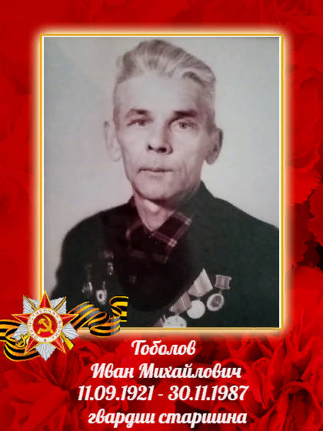 Мой дед, Тоболов Иван Михайлович, родился в 1921 году в небольшом селе под городом Тобольск. Рос, учился в школе, как все дети. Вскоре семья переехала в город Кушву. Отсюда, в 1939 году, дедушка был призван в ряды Красной Армии. Служил он на Дальнем Востоке. В 1942 году его полк был отправлен на западные фронты. Первыми испытаниями сражений с фашистами стали бои под Москвой. Деду пришлось воевать и под Сталинградом, на Курской Дуге, освобождать Киев. Воевал дед в 127 дивизии под командованием Рокоссовского. Освобождал дедушка и Европу от гитлеровцев. За это был награждён медалями за освобождение Вены, Варшавы. Дед был командиром взвода автоматчиков – гвардии старший сержант. В начале 1944 года получил звание гвардии старшины. Воевал на Белорусском фронте. В боях на Мазырьском направлении под огнём противника своевременно обеспечивал личный состав роты продовольствием и проявил большую инициативу по эвакуации раненных с поля боя в тыл, при этом сам был ранен. За это был награждён медалью «За отвагу». Таких медалей у деда было две, а также два ордена «Красной Звезды», орден «Отечественной войны» I и II степени, несколько медалей «за оборону Москвы», за освобождение Сталинграда, Киева, за боевые заслуги и другие. Окончание войны дедушке пришлось встречать в госпитале недалеко от Берлина. Дедушка получил тяжёлую контузию.

Вернувшись с фронта дедушка женился, молодая семья приехала в наш город – тогда Свердловск-45. До самой пенсии дед работал в ОРС много лет, простым разнорабочим в магазине посёлка Горный. За свой трудовой путь был награждён медалью «За доблестный путь», получил звание ветерана труда.

Умер дедушка в 1987 году от тяжёлой болезни. Но он стойко переносил страдания, никогда не жаловался, был оптимистом. О дедушке у меня сохранились самые теплые воспоминания, он очень любил нас, своих внуков. Мы всегда будем помнить его, благодарны ему и всем воевавшим и трудившимся во время Великой Отечественной Войны. Вечная им память!